DEPARTAMENTO DE HISTORIA Y CIENCIAS SOCIALES
NM1
PROFESORA STEFANY PEÑA VÁSQUEZ.

Material n°7: Cierre de unidad I
¿Cómo van tus aprendizajes de economía?

Nombre:…………………………………………… Curso: 1°… Fecha: 06/07/2020.

Objetivo: Comprender los principales conceptos del estudio de la economía, considerando los factores, agentes, el problema económico, la oferta/demanda y el consumo informado y responsable.

Tiempo de trabajo estimado: 90 minutos.
Instrucciones:
- Responde en tu cuaderno cada uno de los ítems de la guía. Si no tienes tu cuaderno, utiliza unas hojas a parte que luego podrás pegarlas en él.
- No es necesario imprimirla, puedes copiar las preguntas en tu cuaderno.
- No es una actividad con nota, pero es muy importante para tu proceso de aprendizaje. Desarrolla la actividad.
- Si tienes alguna duda o quieres que tu profesora revise tu tarea, puedes enviarla a su correo de lunes a viernes de 08:30 a 18:00 horas.

¡MANOS A LA HISTORIA, ERES LA/EL MEJOR!

¡Esperamos tus correos con ansías!

stefany.pena@liceonsmariainmaculada.cl

daniela.abumohor@liceonsmariainmaculada.cl

¡Hola estudiantes de colegio María Inmaculada del Bosque! Hoy pondremos a prueba todo lo que hemos aprendido durante esta primera unidad ¿serás capaz de superar este desafío?
Estoy segura que así será.
La guía se divide en dos partes: la primera de desarrollo y la segunda de preguntas de alternativas.
¡Vamos a trabajar!

ESTÁ PROHIBIDO LA REPRODUCCIÓN O MODIFICACION DE ESTE MATERIAL SIN LA AUTORIZACIÓN DE SU AUTORA.
PARTE I: Desarrolla cada una de las actividades propuestas, utilizando la estructura de inicio – desarrollo y cierre para el caso de las preguntas de desarrollo.

- En tu cuaderno completa el siguiente cuadro de síntesis (no es necesario utilizar la estructura)

Concepto | Defínelo con tus palabras. | ¿Qué ejemplos podrías mencionar? Mínimo DOS.
Problema económico.
Factores de la economía.
Agentes de la economía.
Mercado.

- A partir de la pirámide de Maslow, clasifica las siguientes necesidades, completando con la letra que corresponda:

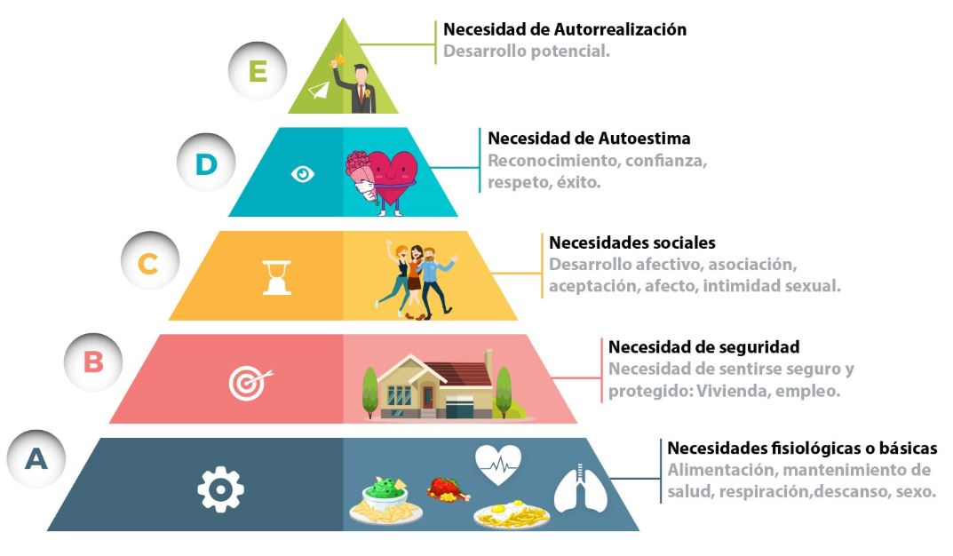
- Dormir:___
- Viajar por el mundo: ____
- Tener pololo/a:_____
- Beber agua: ______
- Prestigio: ____
- Cumplir un sueño:____
- Tener amigos/as:_____
- Tener trabajo:_____

Fuente: Santillana, 2017.

- A partir de los siguientes textos responde:
Fuente 1
“(…) En términos de limpieza los elementos que tuvieron más menciones en la encuesta realizada por el SERNAC fueron el cloro, el jabón y el papel higiénico, estos fueron los productos de limpieza que más aumentaron sus precios durante la pandemia del Covid-19”
Fuente:https://www.24horas.cl/data/cloro-jabon-arroz-revisa-cuales-son-los-productos-que-los-chilenos-estan-comprando-mas-a-causa-del-covid-19-4137918.

- A partir de la noticia y utilizando los conceptos de oferta, demanda y precio ¿Por qué aumentó el precio de los productos de limpieza? Explica detalladamente. (Utiliza la estructura de inicio - desarrollo y cierre)

………………………………………………………………………………………………………………………………………………………………………………………………………………………………………………………………………………………………………………………………………………………………………………………………………………………………………………………………………………………………………………………………………………………………………………………………………………………………………………………………………………………………………………………………………………………

“2018. La FNE presentó una denuncia por colusión en contra de 111 médicos cirujanos de la Región de Valparaíso que desde por lo menos 1985 se han coludido para fijar precios de atenciones médicas y procedimientos quirúrgicos. Además, la asociación gremial de la región participaría de este esquema de fijación de precios (…)”
Fuente: https://ciperchile.cl/2019/03/06/chile-lindo-pais-con-vista-al-mar/ (2019)
Fuente 2

- A partir de la noticia ¿a qué factor que altera el mercado corresponde la noticia? Para tu respuesta explica por qué y cómo afecta a los consumidores. (Utiliza la estructura de inicio - desarrollo y cierre)

………………………………………………………………………………………………………………………………………………………………………………………………………………………………………………………………………………………………………………………………………………………………………………………………………………………………………………………………………………………………………………………………………………………………………………………………………………………………………………………………………………………………………………………………………………………

- Lee los siguientes casos y luego realiza las actividades:

CASO NÚMERO 1

- Zac Efron necesita trabajar desde casa es por ello que acaba de ver que “La tienda “Parish” tiene a la venta computadores portátiles. Las formas de pago que propone son pago al contado y en cuotas. El valor del computador portátil en pago al contado (es decir, pagando al momento de la compra todo su valor) es de $500.000; pero está evaluando qué pasaría si decide comprarlo con su tarjeta de crédito.

Calcula los intereses que cobraría la tienda en los siguientes casos:

Cuotas | Valor cada cuota | Precio final | Interés pagado
6 cuotas | $120.000 | $ | $
12 cuotas | $70.000 | $ | $
Fuente: Libro del estudiante 1° Medio Historia, 2015.

- ¿Qué le aconsejarías a Zac Efron? ¿Qué ventajas y desventajas tiene la compra a crédito? Explica utilizando la estructura de inicio-desarrollo y cierre.
………………………………………………………………………………………………………………………………………………………………………………………………………………………………………………………………………………………………………………………………………………………………………………………………………………………………………………………………………………………………………………………………………………………………………………………………………………………………………………………………………………………………………………………………………………………

CASO NÚMERO 2

Zac Efron quiere comprar muebles nuevos para su casa y para ello necesitará pedir a un banco un crédito de consumo. El problema es que Zac no sabe nada de economía, nunca puso atención en el colegio y necesita que tú lo asesores. Estas son sus cotizaciones para pedir un préstamo de $4.000.000:

Cotización Banco A Cotización B
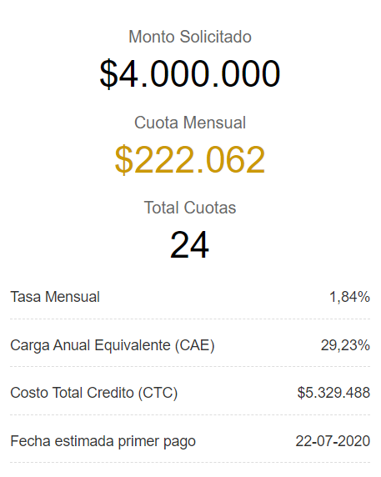

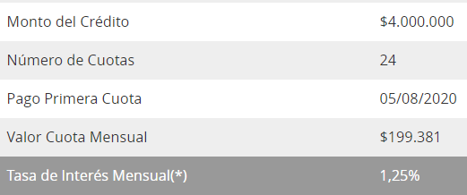
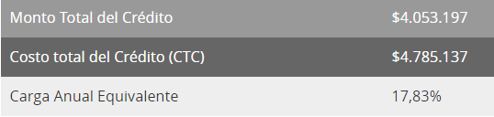
- ¿En qué aspectos se debe fijar Zac al momento de tomar una decisión? ¿con cuál banco se debería quedar? Explica detalladamente, utilizando la estructura de inicio – desarrollo y cierre.
………………………………………………………………………………………………………………………………………………………………………………………………………………………………………………………………………………………………………………………………………………………………………………………………………………………………………………………………………………………………………………………………………………………………………………………………………………………………………………………………………………………………………………………………………………………

PARTE II: Responde las preguntas de alternativas.

Para responder debes ir al siguiente link:

https://forms.gle/TXicicqKBF33PZat6

Recuerda que no es con calificación, pero es importante para que tú y tu profesora puedan ver tus resultados. ¿Te atreves a enfrentar este desafío?

Recuerda seguir nuestro instagram de Historia @historiansmi2020 puedes hacer tus preguntas y participar en las trivias, publicaciones y concursos.
INDICADOR | INICIO | DESARROLLO | CIERRE
PREGUNTA: I | El inicio de la respuesta está presente y tiene relación directa con la pregunta o encabezado. Además, el estudiante presenta el desarrollo de la pregunta. | Identifica y explica los derechos del consumidor que no se están respetando, explicando que para el caso 1 no se está respetando el derecho a no ser discriminado arbitrariamente por parte de los proveedores de bienes y servicios y el caso 2 no se respetó el derecho a cambio-garantía o devolución del dinero. | El cierre está presente y tiene relación con los derechos explicados en el desarrollo de la pregunta, logrando sintetizar los puntos más importantes.
PREGUNTA: II | El inicio de la respuesta está presente y tiene relación directa con la pregunta o encabezado. Además, el estudiante presenta el desarrollo de la pregunta. | Explica con dos ejemplos cómo ser un consumidor responsable, mencionando que se deben establecer prioridades, comparar en caso de comprar o solicitar créditos, no caer en el consumismo, entre otros. | El cierre está presente y tiene relación con los ejemplos de consumo responsable elaborados en el desarrollo de la pregunta, logrando sintetizar los puntos más importantes.
RÚBRICA DE EVALUACIÓN RESPUESTAS MATERIAL ANTERIOR:

“Vas a salir de esta y de cualquier otra, porque la gente como tú, brilla hasta con el alma rota” (Nicolás Andreoli)

